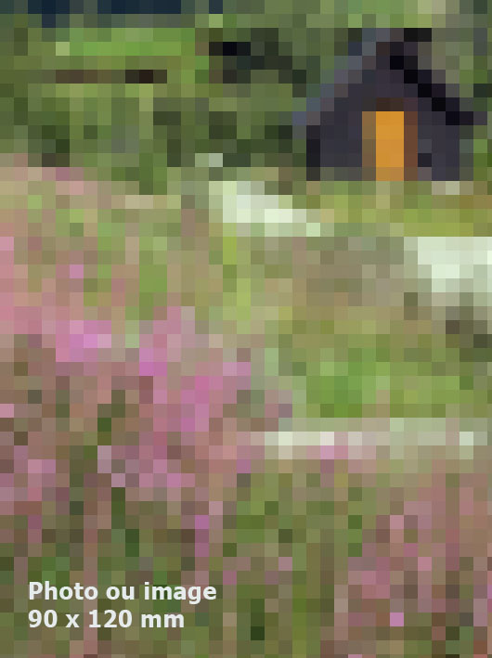

MÉMOIRE DE MASTER
sous la direction du Prof.
Prénom Nom
mois année

Prénom Nom

Titre titre titre titre titre titre
Sous-titre sous-titre sous-titre sous-titre sous-titre sous-titre sous-titre
Institut de géographie
Espace Tilo Frey 1
CH-2000 Neuchâtel

